RICARDO VINICIUS MACHADO MARTINS

HAMBURGUERIAZ

Disciplina: Desenvolvimento Mobile
Faculdade: Superior de Tecnologia em Análise Desenvolvimento de Sistemas

SUMÁRIO

1 INTRODUÇÃO……………………………………….3
2 DESENVOLVIMENTO……………………………….4
2.1 ATIVIDADE 01……….……………………………….9
2.2 ATIVIDADE 02……….……………………………...20
3 RESULTADO NA PRÁTICA……………………….23
4 CONCLUSÃO……………………………………….30

1 INTRODUÇÃO

Neste portfólio, exploraremos o roteiro de uma aula prática de Desenvolvimento Mobile focada na criação de aplicativos Android utilizando o Android Studio, com o objetivo principal a criação de interface e implementação de funcionalidades em aplicativos para dispositivos Android, com um foco especial no contexto de uma hamburgueria.

Para alcançar esse objetivo, nos aprofundaremos no ambiente de desenvolvimento do Android Studio, uma ferramenta robusta e altamente eficiente para a criação de aplicativos Android. Além disso, exploraremos os conceitos fundamentais da programação em Java, uma linguagem amplamente utilizada no desenvolvimento para esta plataforma.

Android Studio

O Android Studio é o ambiente de desenvolvimento integrado (IDE) oficial para o desenvolvimento de apps Android. Com base no editor de código e nas ferramentas para desenvolvedores avançados do IntelliJ IDEA, o Android Studio oferece ainda mais recursos para aumentar sua produtividade ao criar apps Android

JDK (Kit de Desenvolvimento Java)

O JDK, abreviação para Java Development Kit, é um conjunto de utilitários cuja finalidade é a permissão para criação de jogos e programas para a plataforma Java. Este pacote é disponibilizado pela Oracle, e nele vem todo o ambiente necessário para a criação e execução dos aplicativos Java.

2 DESENVOLVIMENTO

Para dar início a realização da atividade, foi necessário instalar como pré-requisito.
. Java JDK 24
. Android Studio Meerkat

Java JDK instalado.

Seguimos para a instalação do Android Studio Meerkat.
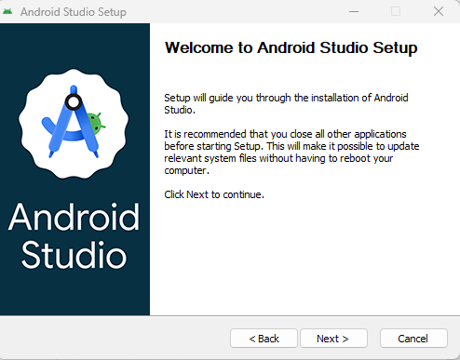
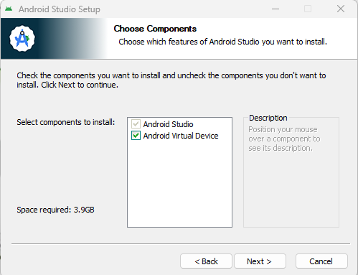
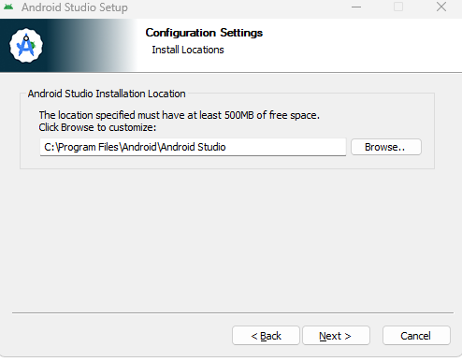
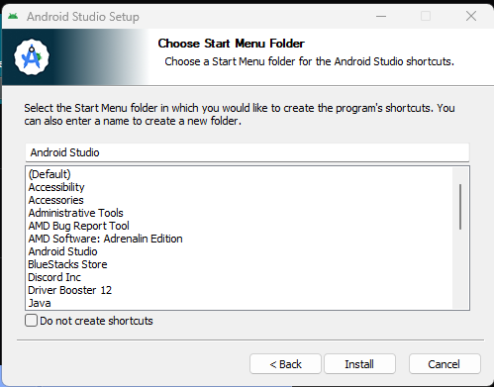
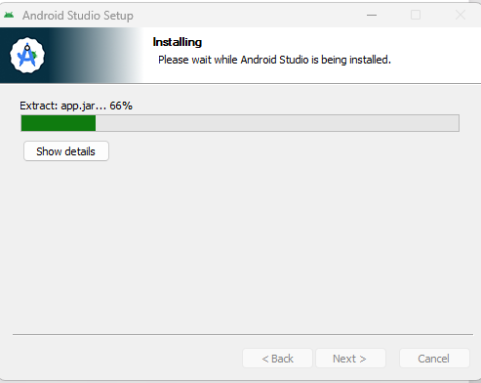

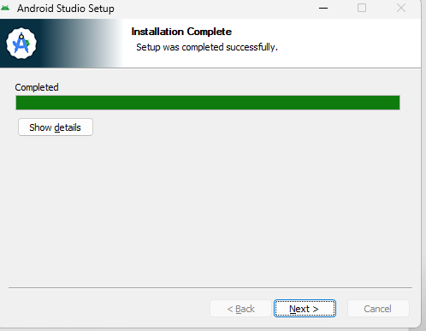
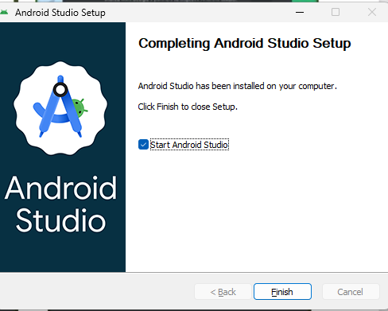
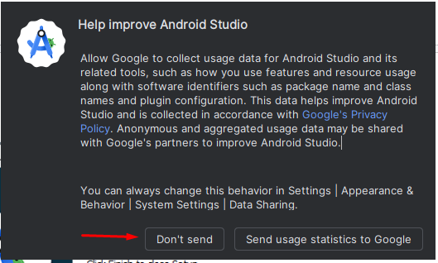
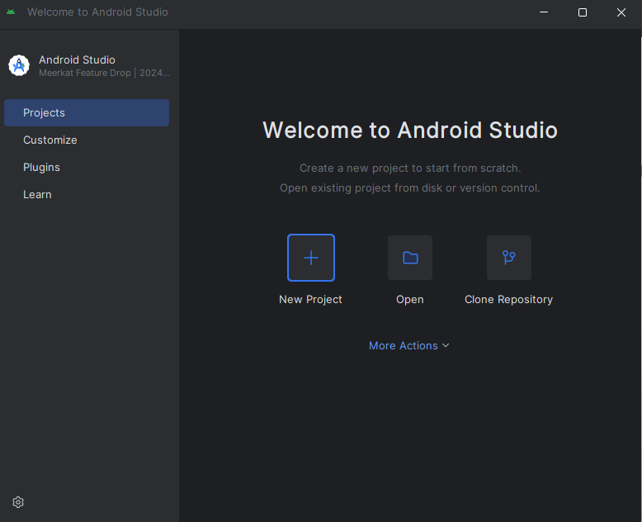

2.1 ATIVIDADE 01

Construir a interface de uma aplicação Android.

Etapa 1: Criando um projeto

Assim, como ilustrado na figura abaixo, o processo de criação do projeto se inicia ao acessarmos a interface de inicialização do Android Studio e selecionarmos a opção "New Project".
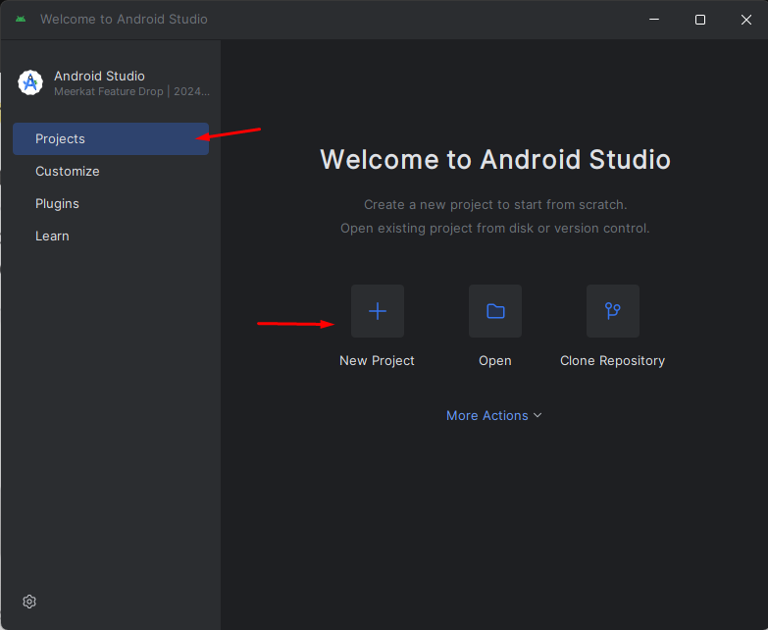
Na sequência, clicando em "Empty Views Activity" (Atividade de visualizações vazias) que é um tipo de template de projeto fornecido pelo Android Studio para criar uma nova tela em branco no aplicativo, e "Next" para continuar.
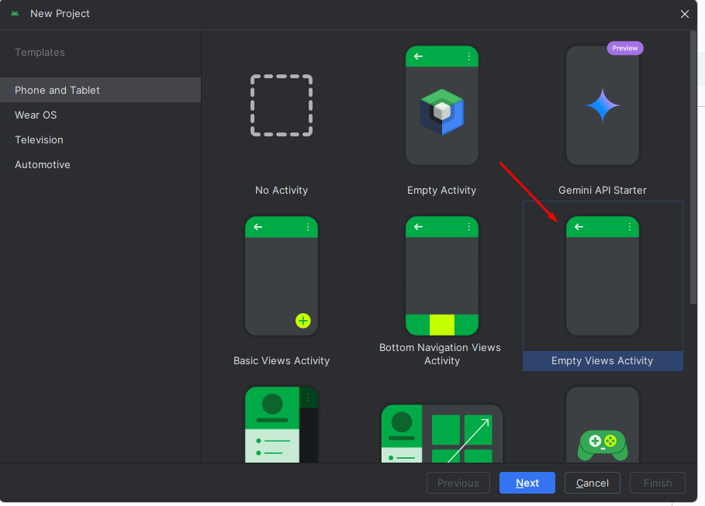

Em seguida, definimos o nome do projeto "HamburgueriaZ", 0 Android Studio preenche o "package name" com automaticamente "com.exemplo.hamburgueriaz". E optamos pela linguagem de programação "Java" e selecionamos o SDK de desenvolvimento "API 23: Android 6.0 (Marshmallow)"e em build configuration language selecionamos Groovy e DSL, conforme solicitado na atividade e"Next" para continuar.
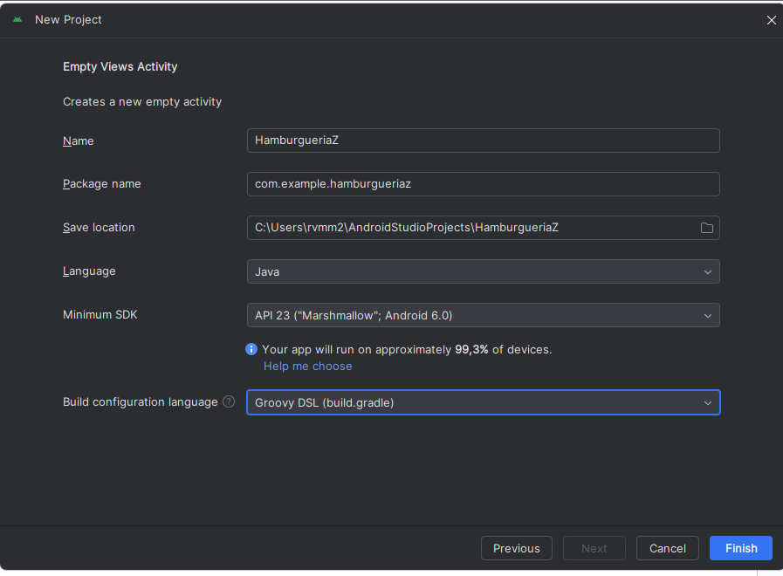
Após a finalização da criação do projeto, o software leva um tempo para estruturar todos os arquivos.

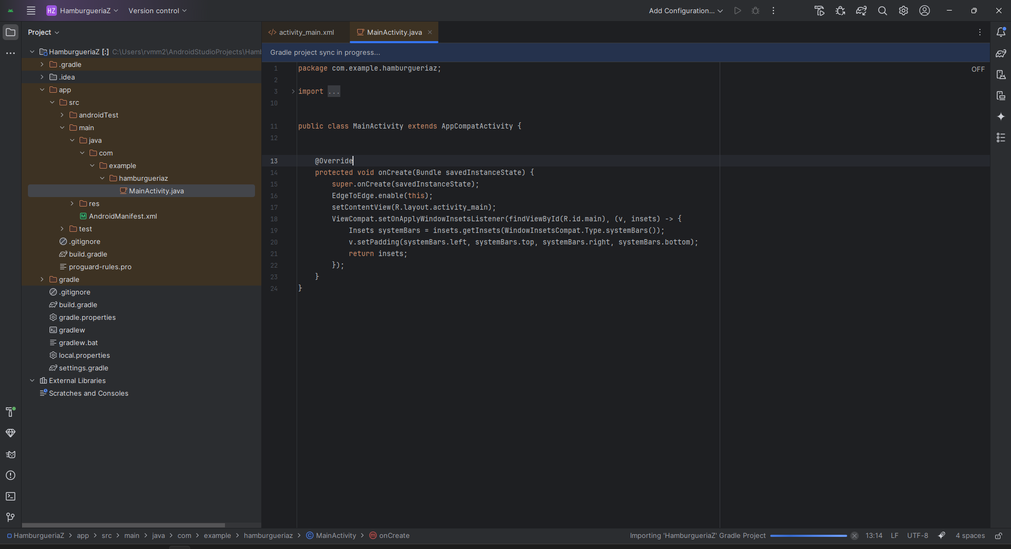
Etapa 2: Criando a interface inicial

Nesta fase do desenvolvimento, estaremos concentrados na criação da interface inicial do projeto. Durante esse processo, dedicaremos nossos esforços à elaboração dos elementos visuais, ou 'views', que serão cruciais para a interação do usuário.

Os requisitos para esta interface incluem:

.Campo para inserir o nome do cliente;
.Uma lista do tipo checkbox para o cliente escolher os adicionais em seu hambúrguer;
.Seleção de quantidade de hambúrgueres que será pedido; faça dois botões, um para adicionar e outro para subtrair a quantidade;
.Exiba também uma view com a quantidade escolhida;
.Uma exibição do preço total do pedido;
.Um botão para enviar o pedido.

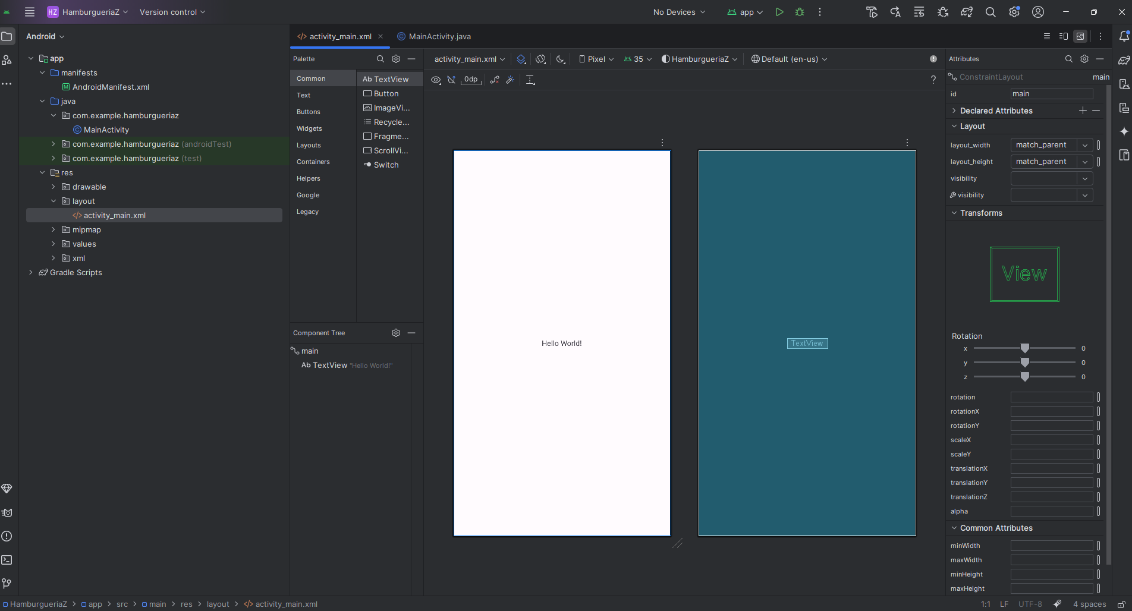

Interface inicial do projeto criada

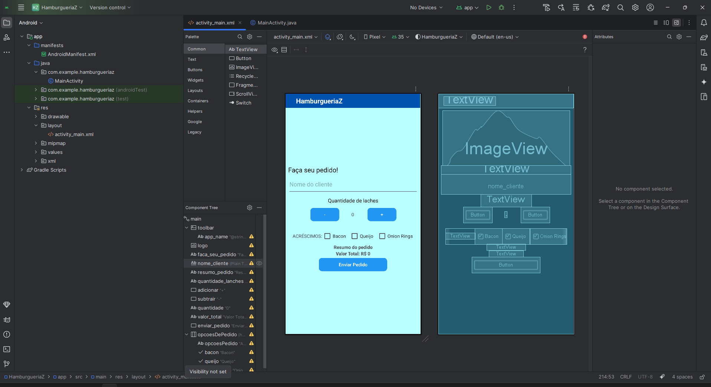

após a conclusão da interface inicial na qual preparamos os elementos visuais (views), avançaremos para o próximo segmento na qual padronizamos o estilo dos textos.

Etapa 3: Padronizar o estilo dos textos.

Na terceira etapa do processo de desenvolvimento, estaremos focados em padronizar o estilo dos textos no nosso aplicativo. Ao invés de definir propriedades de texto em cada view separadamente, podemos criar um estilo pré-definido que pode ser aplicado a várias views de texto para que todas sigam o mesmo formato, como o tamanho da fonte por exemplo, você altera somente o estilo e a alteração será replicada para todas as views que possuem este estilo

Para criar o estilo, dentro do arquivo "themes.xml" adicionaremos uma nova tag style com o nome "Estilo Texto" e definiremos as propriedades de texto desejadas. Abaixo seguem as alterações que você deverá fazer:

. Ajuste as propriedades layout_width e layout_height para wrap_content;

. Altere a propriedade android:gravity para center_vertical;

. Deixe o texto com todas as letras maiusculas;

. Tamanho do texto: 15sp;

. Adicione um padding inferior e um padding superior de 16dp;
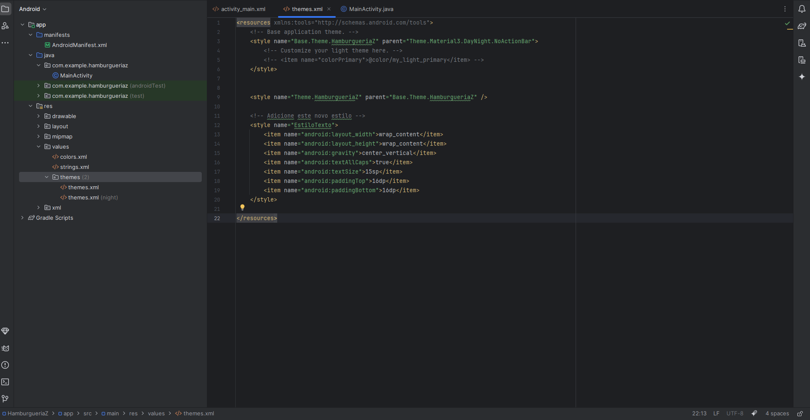

Após a criação do estilo pré-definido, aplicamos esse estilo às seguintes views no projeto:

. Na view com o texto: Faça seu pedido;
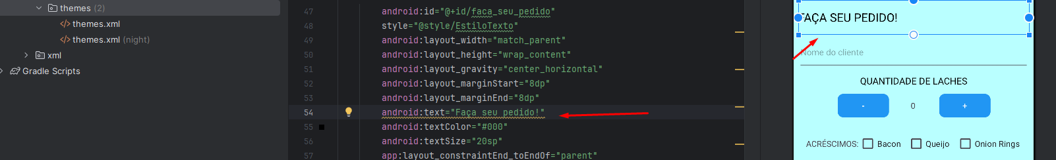
. Na view com o texto:Nome do cliente;
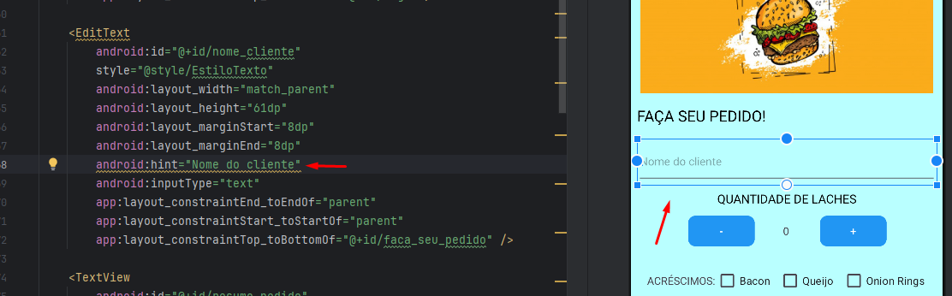

. Na view com o texto: Quantidade;
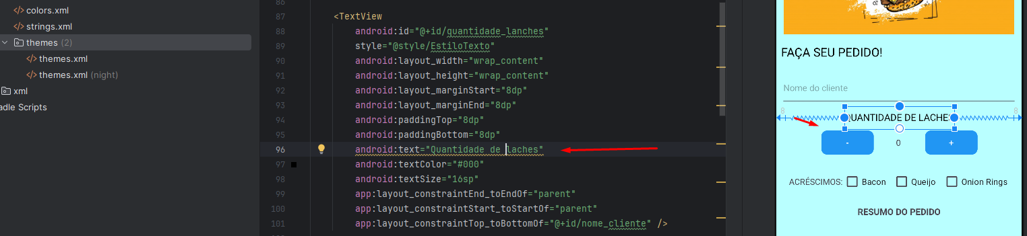

. Na view com o texto: Resumo do pedido;
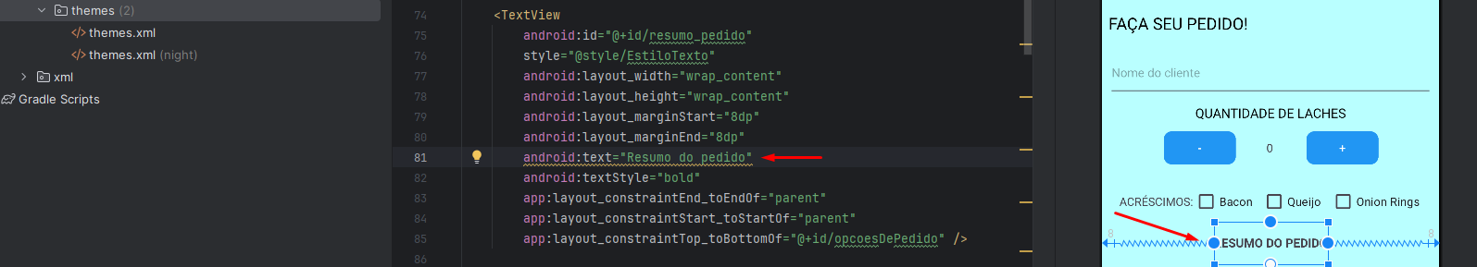
. Na view que terá o Valor Total do Pedido.

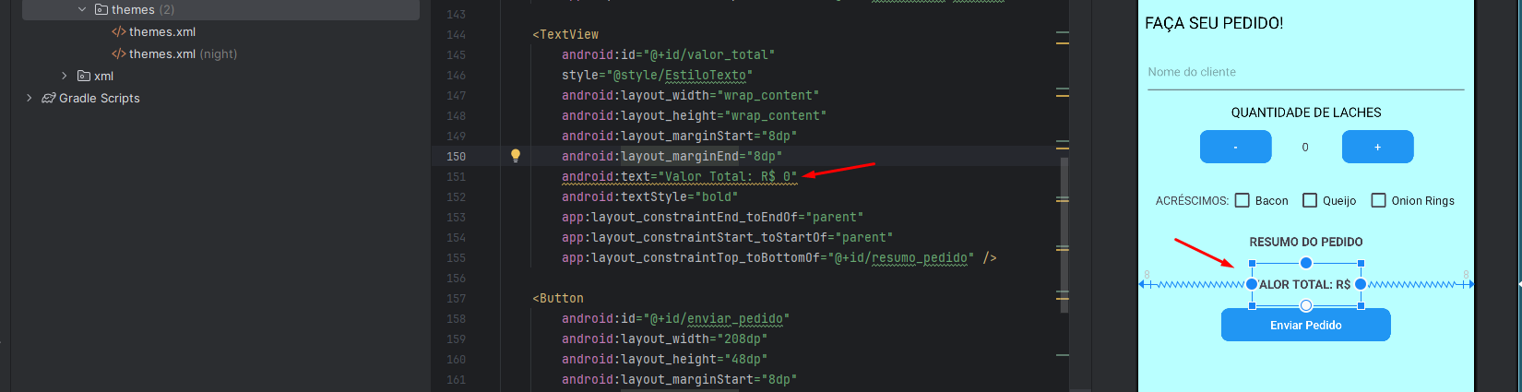

Após aplicar as modificações, o app ficou assim.
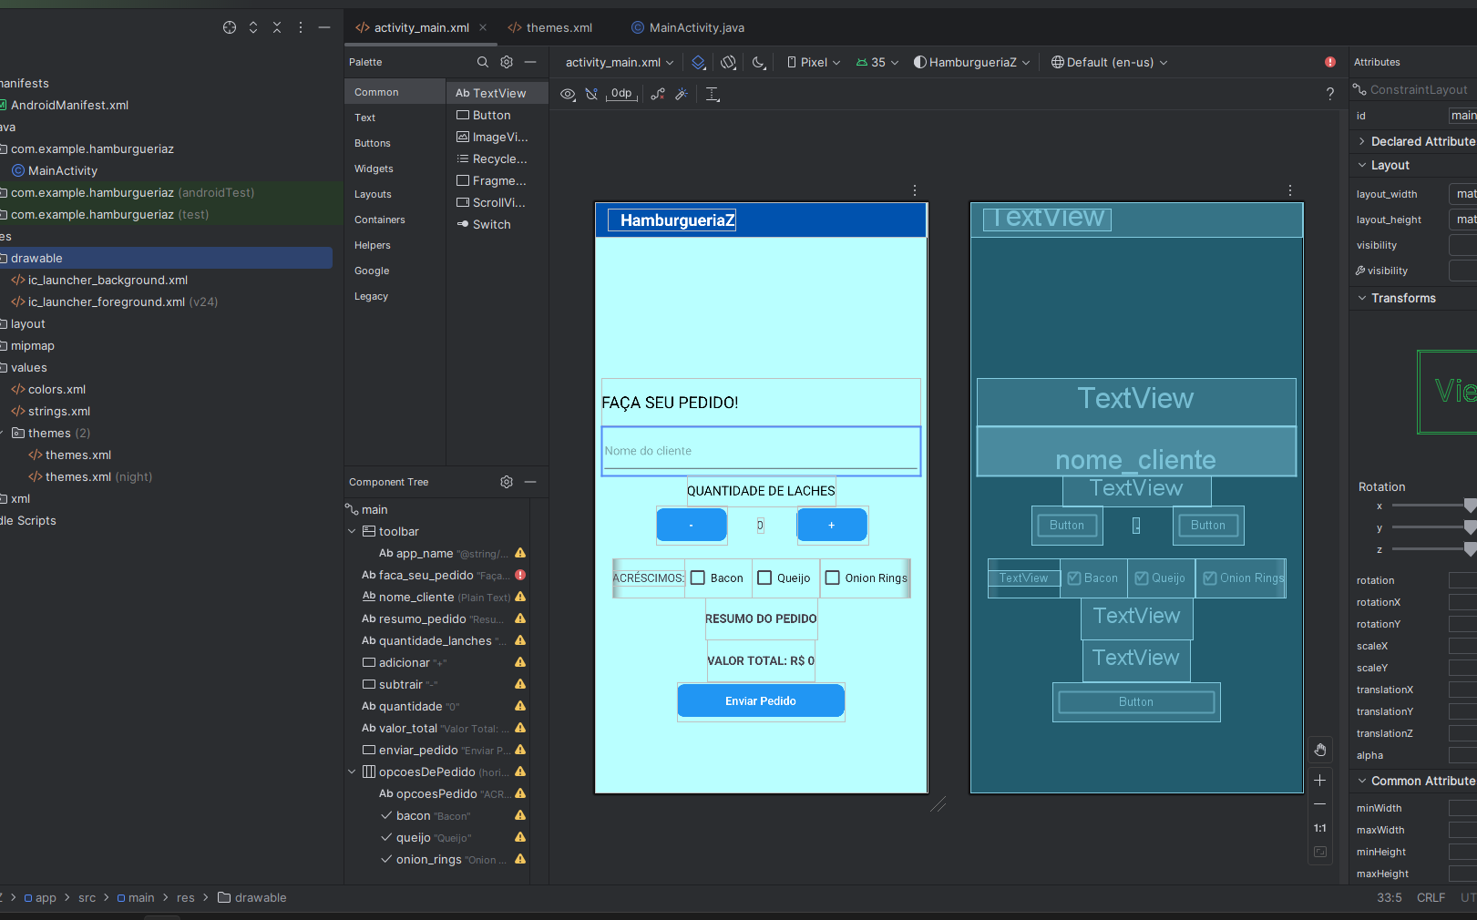

Etapa 4: Adicionando imagens.

Na sequência, adicionaremos imagens ao nosso aplicativo. Após baixarmos a imagem "logo_hamburgueria.png" e colocá-la na pasta "drawable", localizada dentro da pasta "res" no diretório "app", aplicamos ela em nosso layout, garantindo assim a presença da logo da hamburgueria em nosso aplicativo.

Insira a imagem por meio de uma view específica para imagens, a <ImageView>

A imagem deve ficar no topo da tela, no estilo de um banner.
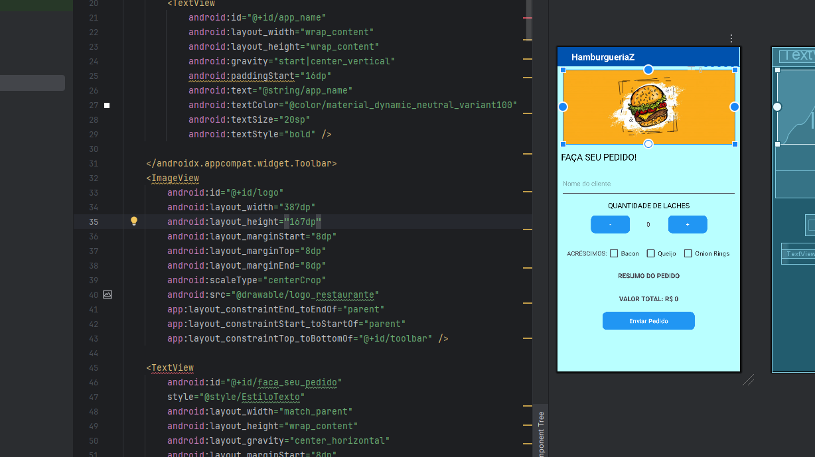
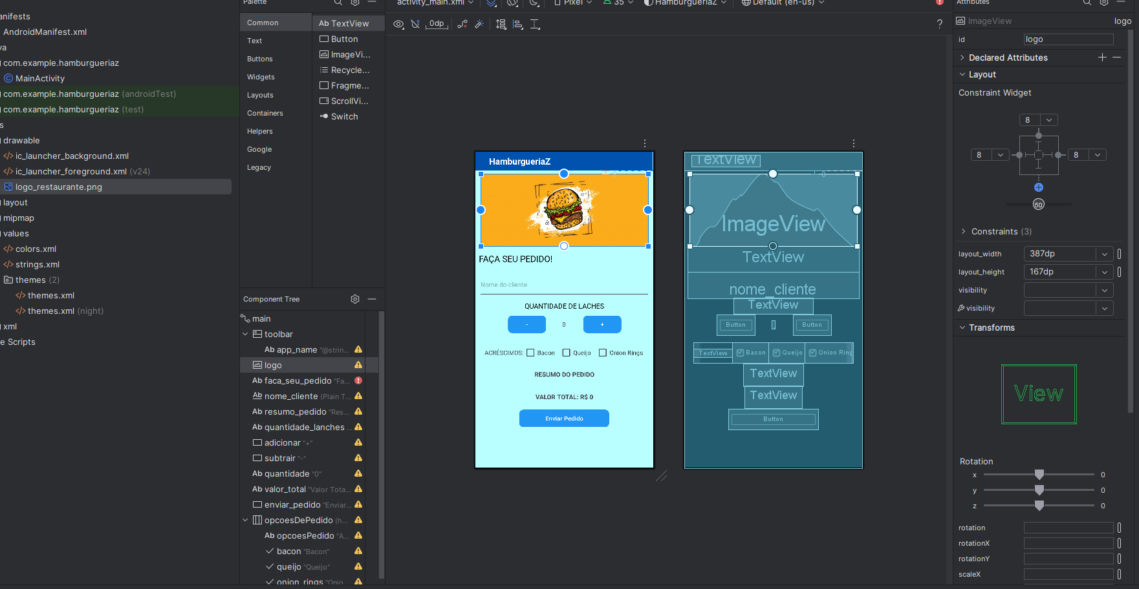

Até aqui, trabalhamos com a construção da interface do nosso aplicativo Android HamburgueriaZ. Portanto, com este passo concluído, vamos implementar no arquivo, "MainActivity.java", as funcionalidades do app, ou seja, a parte lógica da aplicação.

2.2 ATIVIDADE 02

Desenvolver funcionalidades de uma aplicação Android, e trabalhar com Intents.

Etapa 5: Implemente uma função “somar” para o botão "+", e outra função "subtrair" para o botão “-“. E que a cada chamada destas funções, a quantidade deve ser atualizada na view que fica entre os dois botões.

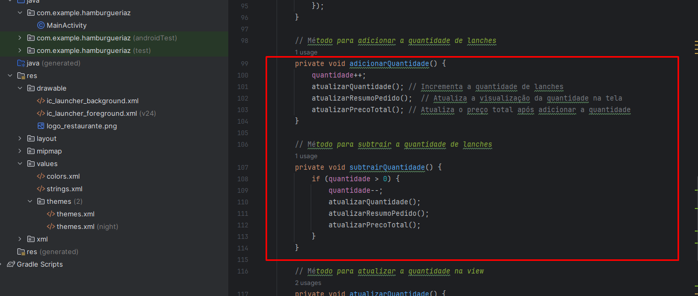

É importante ressaltar que, ao implementarmos essas funções garantimos que a quantidade não se torne negativa.

Etapa 6: Enviar Pedido.

Implemente uma função para o botão "Enviar pedido".

. - Identifique o nome que o usuário digitou

. - Identifique quais adicionais o usuário selecionou

. - Com base nos adicionais selecionados e na quantidade de hambúrgueres, faça uma função que some o valor total do pedido (esta função será chamada dentro da função "enviar pedido"). Considere o preço base do hambúrguer por R$ 20, e que os adicionais bacon, queijo e onion rings custam, respectivamente, R$ 2, R$ 2 e R$ 3. -

Com base nas informações recolhidas, crie uma mensagem que será exibida na view "resumo do pedido".
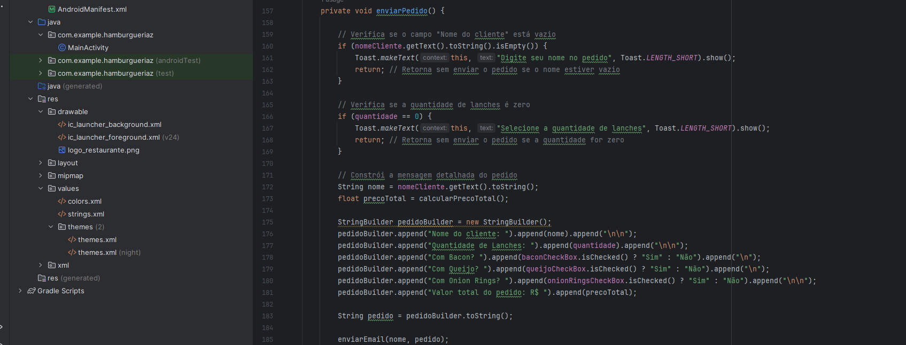

Etapa 07: Enviar Email.

Adicione uma função que fará o pedido ser enviado por e-mail.
Usaremos uma estrutura chamada "Intents" para este fim.

Na função "enviar Pedido", criamos um Intent do tipo "ACTION_SEND", especialmente voltado para o envio de e-mails. Configuramos o assunto do e-mail para conter a mensagem padronizada "Pedido de (nome do cliente)", assegurando uma identificação clara do conteúdo da mensagem.
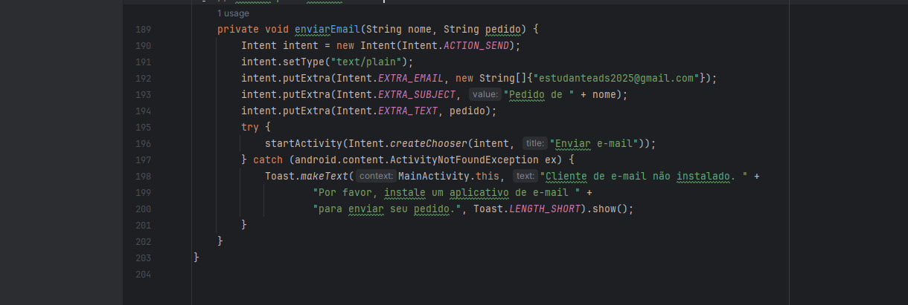

Resumindo o resultado esperado: Ao clicar no botão "Enviar Pedido", aplicação deverá chamar o aplicativo padrão de e-mail do smartphone (Gmail, por exemplo), que irá abrir já na tela com uma nova mensagem, com o assunto e corpo do e-mail já preenchidos conforme especificado no Intent.

Aplicativo Android finalizado, resta um último passo: EXPORTAR O PROJETO.

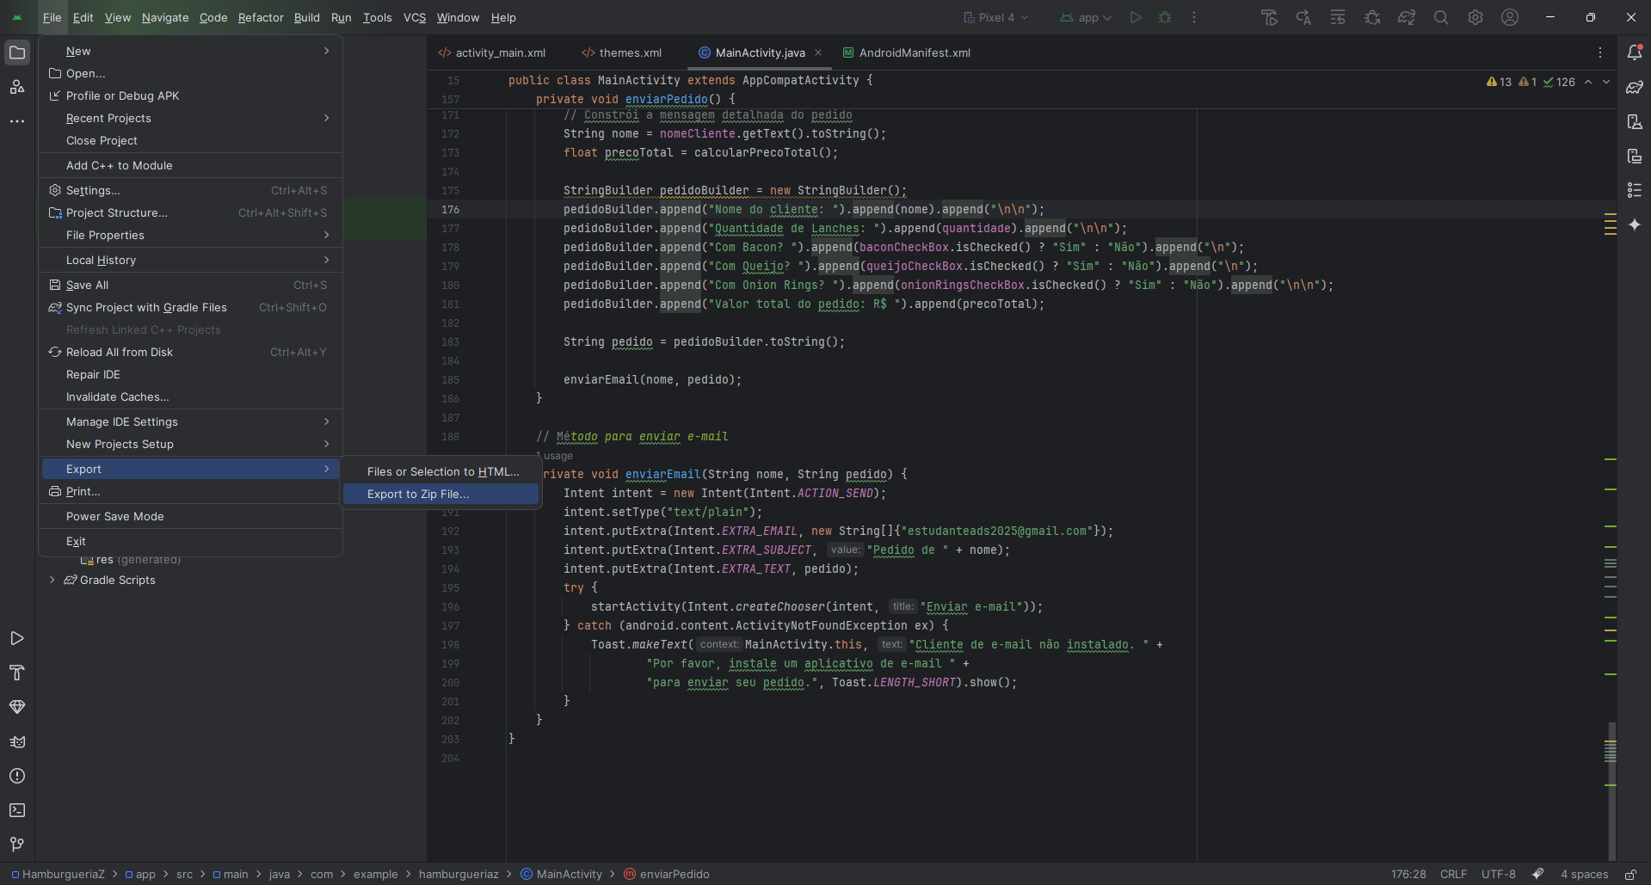
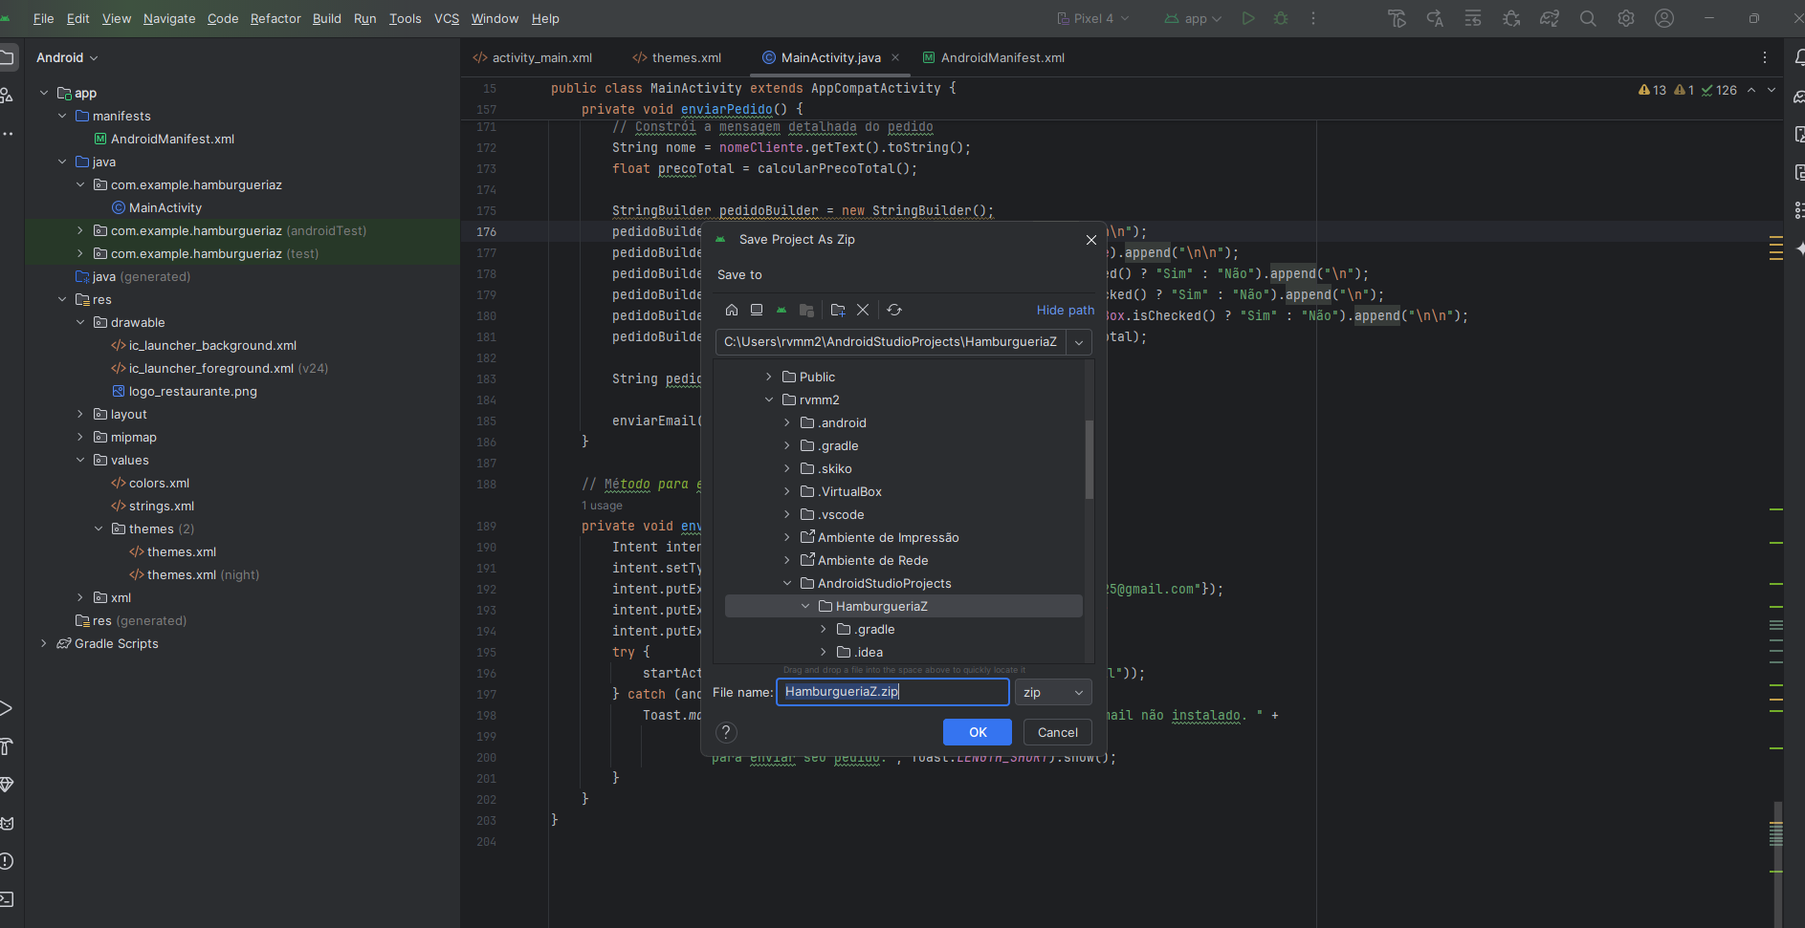
Com a conclusão dessa etapa, nosso aplicativo Android foi finalizado e como um último passo exportamos o projeto para um arquivo Zip, garantindo que todo o trabalho seja preservado.

3 RESULTADO EM PRÁTICA

VOU APERTAR RUN PARA COMEÇAR MEU PROGRAMA

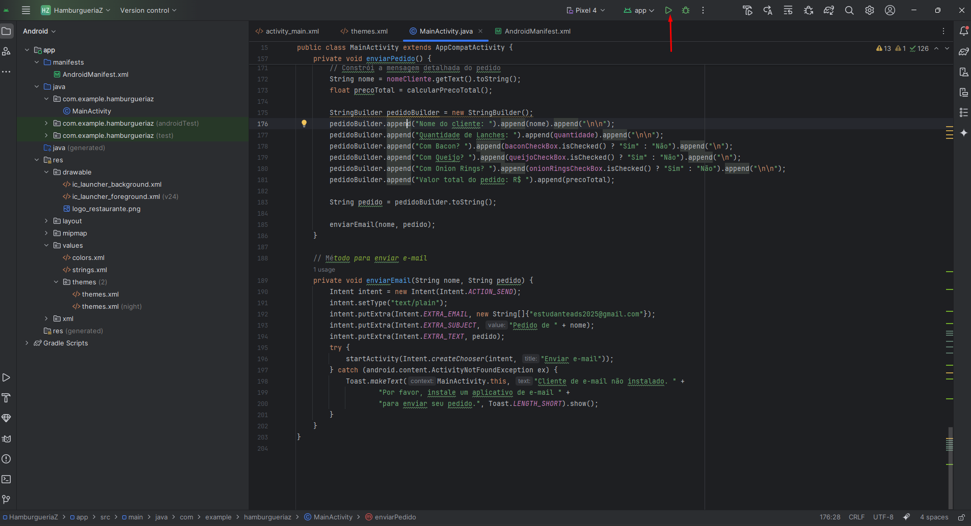
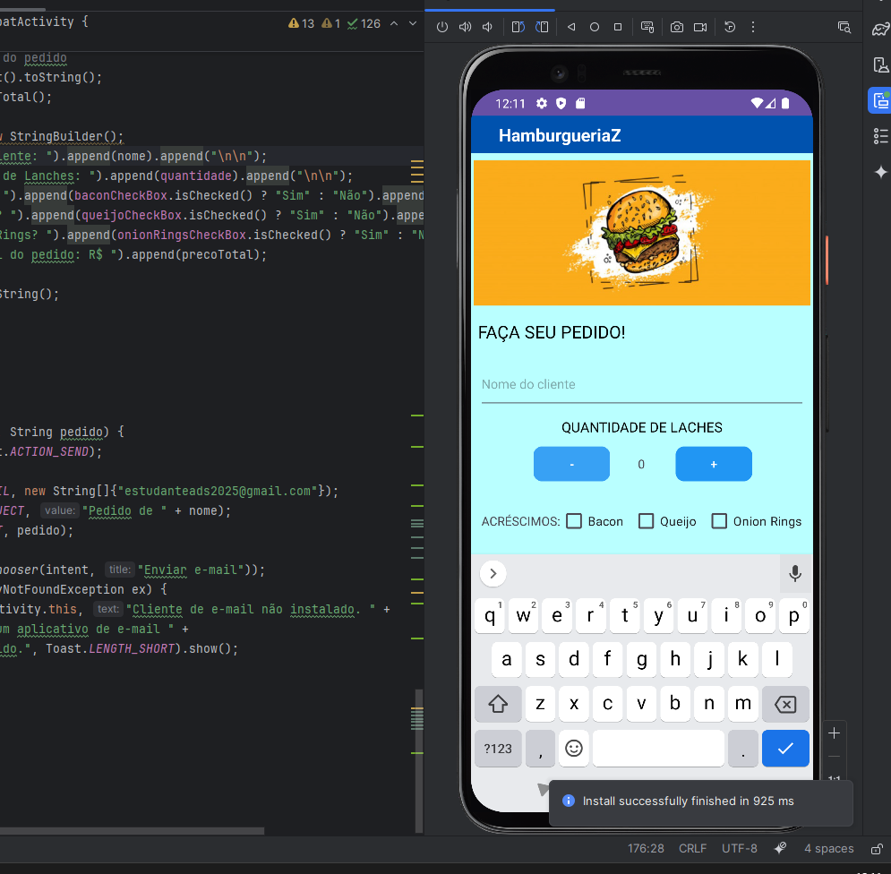

Após várias etapas de desenvolvimento, conseguimos criar o aplicativo de lanche utilizando a plataforma do Android Studio, e alcançamos os resultados na implementação do aplicativo HamburgueriaZ. Abaixo segue as imagens do resultado e uma breve explicação do app.

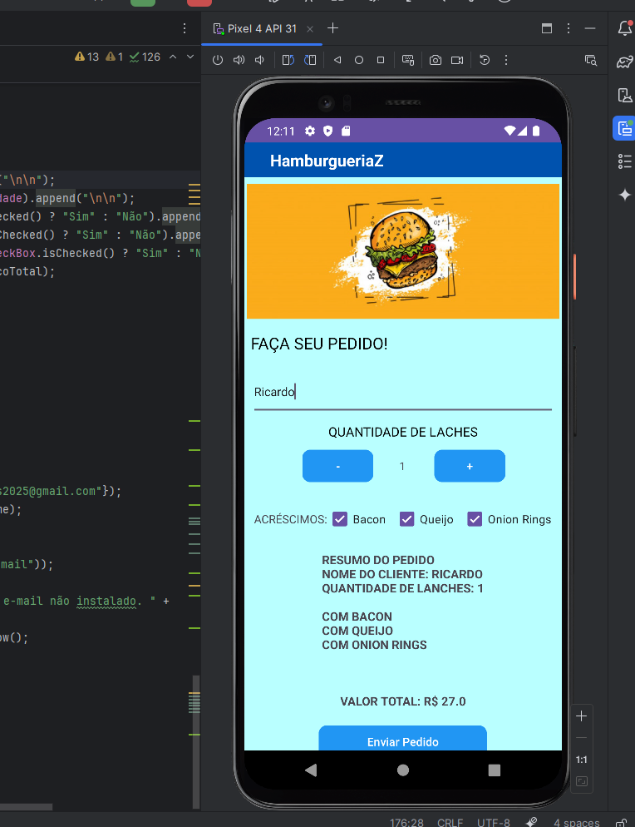
Desenvolvemos uma interface simples que permite aos clientes, inserir o seu nome, selecionar a quantidade desejada de lanches, e opções de escolhas dos adicionais, como bacon, queijo e orion rings, e um breve resumo do total do seu pedido antes de enviá-lo.
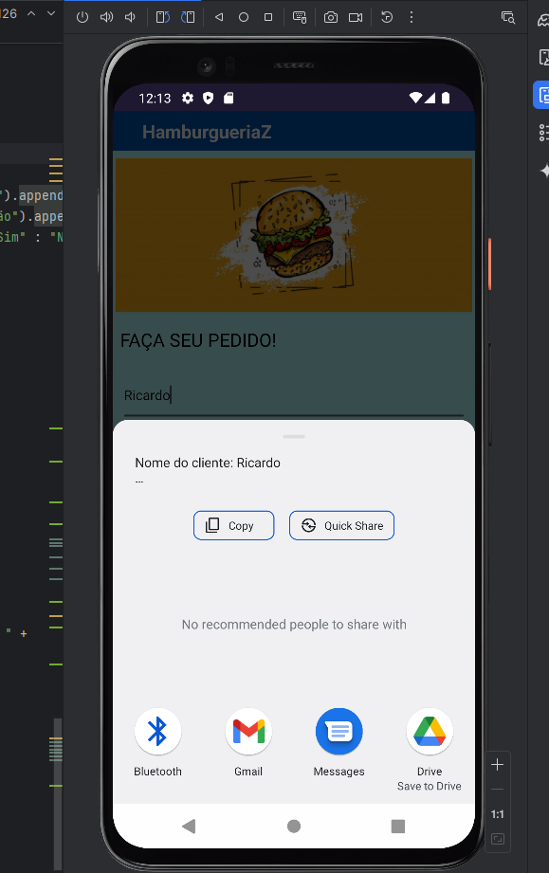

Seguindo, ao acionar o botão de "Enviar Pedido", o aplicativo aciona o cliente de e-mail padrão dos dispositivos, preenchendo o assunto e o corpo do e-mail com as informações do pedido. Garantindo que os pedidos sejam realizados de uma forma rápida.

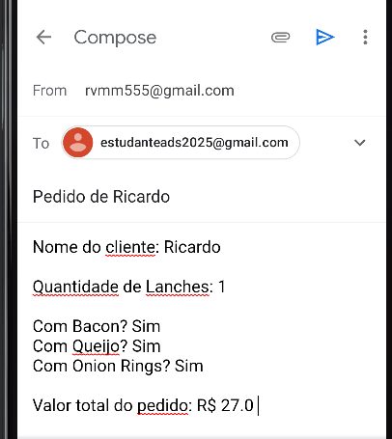
Após o envio, verificamos a caixa de entrada do e-mail e confirmamos que o pedido foi entregue corretamente. Na imagem abaixo, visualizamos o e-mail aberto na caixa de entrada.
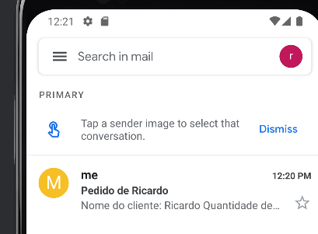
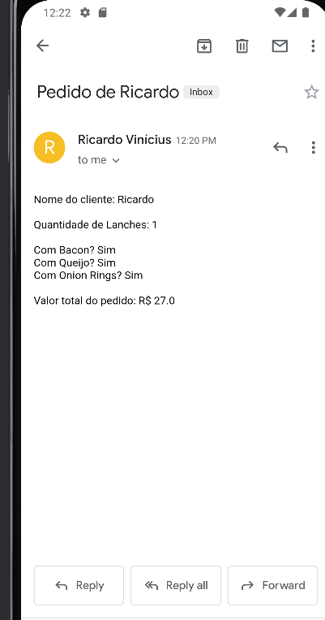

4 CONCLUSÃO

Ao término deste projeto de desenvolvimento do aplicativo para a HamburgueriaZ, podemos afirmar que alcançamos resultados significativos e satisfatórios. Ao final desta atividade prática, além de adquirir conhecimentos essenciais sobre o desenvolvimento básico de aplicativos Android, esperamos estar aptos a compreender e aplicar os princípios fundamentais do design de interfaces e da programação em Java. Essas habilidades serão fundamentais para projetos futuros no desenvolvimento de aplicativos para dispositivos Android, capacitando-nos a enfrentar desafios de forma mais eficaz e eficiente.

